Técnica para sondagem de conhecimentos dos jovens
Jogo: QUEM SOU EU? (baseado no jogo “Eu Sou?” da Estrela)

O evangelizador levará fichas com desenhos que falem de temas relacionados ao espiritismo (fichas em anexo), confeccionadas em papel cartão com 10x10 cm.
São necessárias faixas de papel resistente para que os jovens possam colocar na cabeça.
Comprimento 40 cm
Encaixe para figura

Altura 4 cm

Funcionamento da dinâmica:
Coloca-se uma das figuras na faixa de papel localizada na cabeça do jovem, sem que ele veja que figura é. Os demais colegas, cada um a sua vez, irão dizer características do desenho para que o jovem adivinhe.
Exemplo: figura de Allan Kardec. Os jovens poderão dizer: você é uma pessoa importante para o Espiritismo. Você é um homem. Você codificou os ensinamentos da Doutrina Espírita.
O objetivo é que o jovem descubra que figura tem em sua própria cabeça.
Algumas figuras são mais fáceis, outras mais difíceis.
Com esta dinâmica pode-se observar que explicações os jovens darão sobre cada figura-conceito espírita, sondando assim seus conhecimentos prévios.
A mesma técnica pode ser usada para trabalhar outros temas.
Evangelizadores: Vânius Joelmar Franzon e Carina Streda
1º ciclo de Juventude.
Grupo Espírita Seara do Mestre – Santo Ângelo.

ANEXO – FIGURAS
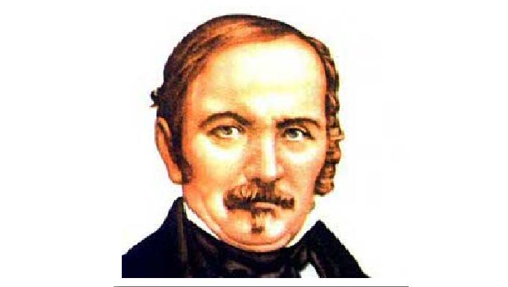 | 
DEUS | 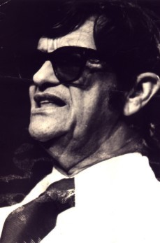

Figuras:
Allan Kardec
Jesus Cristo
Deus
Chico Xavier

 | 
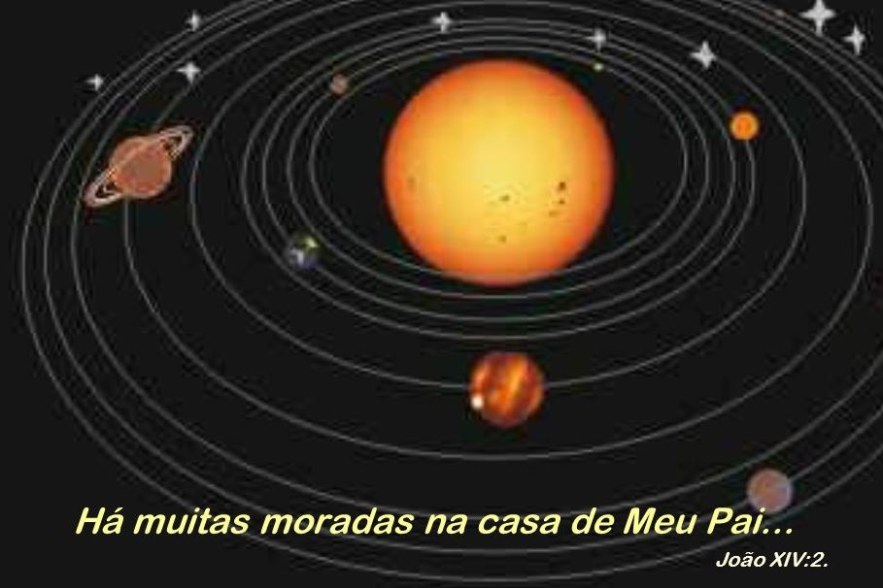 | 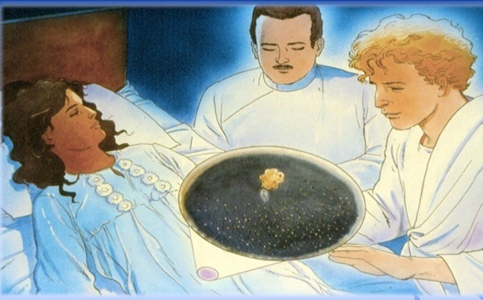

Figuras:
Prece
Períspirito
Pluralidade dos mundos habitados
Reencarnação

   | 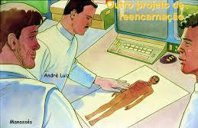
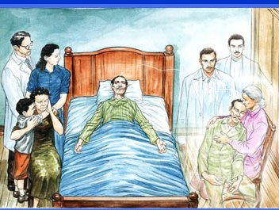 | 

Figuras:
Esquecimento do passado
Planejamento reencarnatório
Desencarnação
Sonhos – espírito durante o sono

 | 
 | 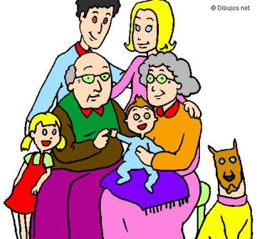

Figuras:
Anjo da guarda
Mediunidade
Psicografia
Família

 | 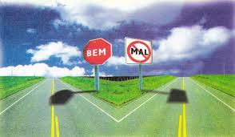
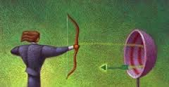 | 

Figuras:
Trabalho
Livre arbítrio
Lei de causa e efeito
Autoconhecimento

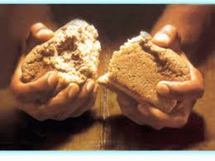 | 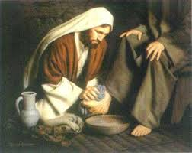
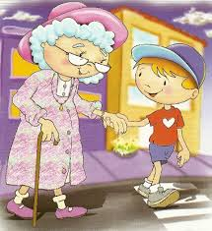 | 

Figuras:
Caridade
Humildade
Solidariedade
Orgulho

 | 


Figuras:
Egoísmo
Paciência
Amor

